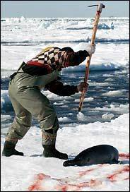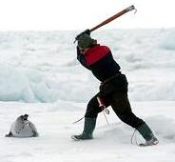

CANADA: ROBBEN - MASSAKER
2005 werden 330 000 Baby-Robben grausam und brutal auf den Packeisfeldern erschlagen!

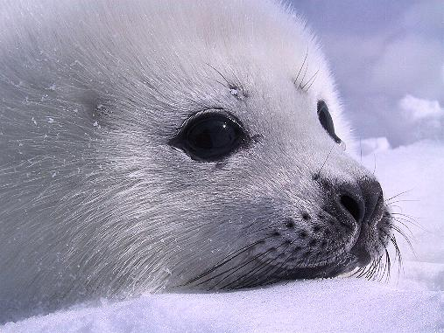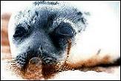

INTERNATIONALER PROTEST:
Protest in Wien: 15. März 2005
TREFFPUNKT: 11.00
Opernring 1, 1010 Wien (Air Canada Büro)
PROTESTZUG zur: KANADISCHEN BOTSCHAFT:
Laurenzerberg 2, 1010 Wien
PROTESTKUNDGEBUNG vor der BOTSCHAFT: Ca. 12.00 – 14.30

UNTERSCHRIFTENLISTE : BITTE EINTRAGEN !
Danke!!
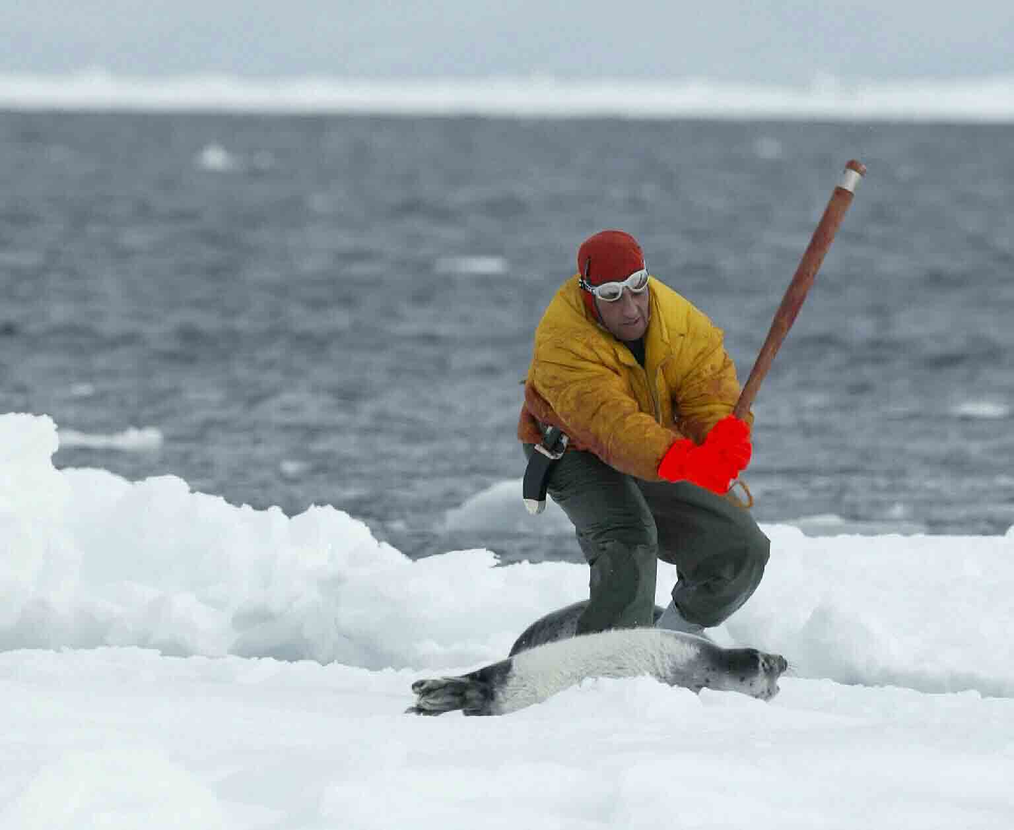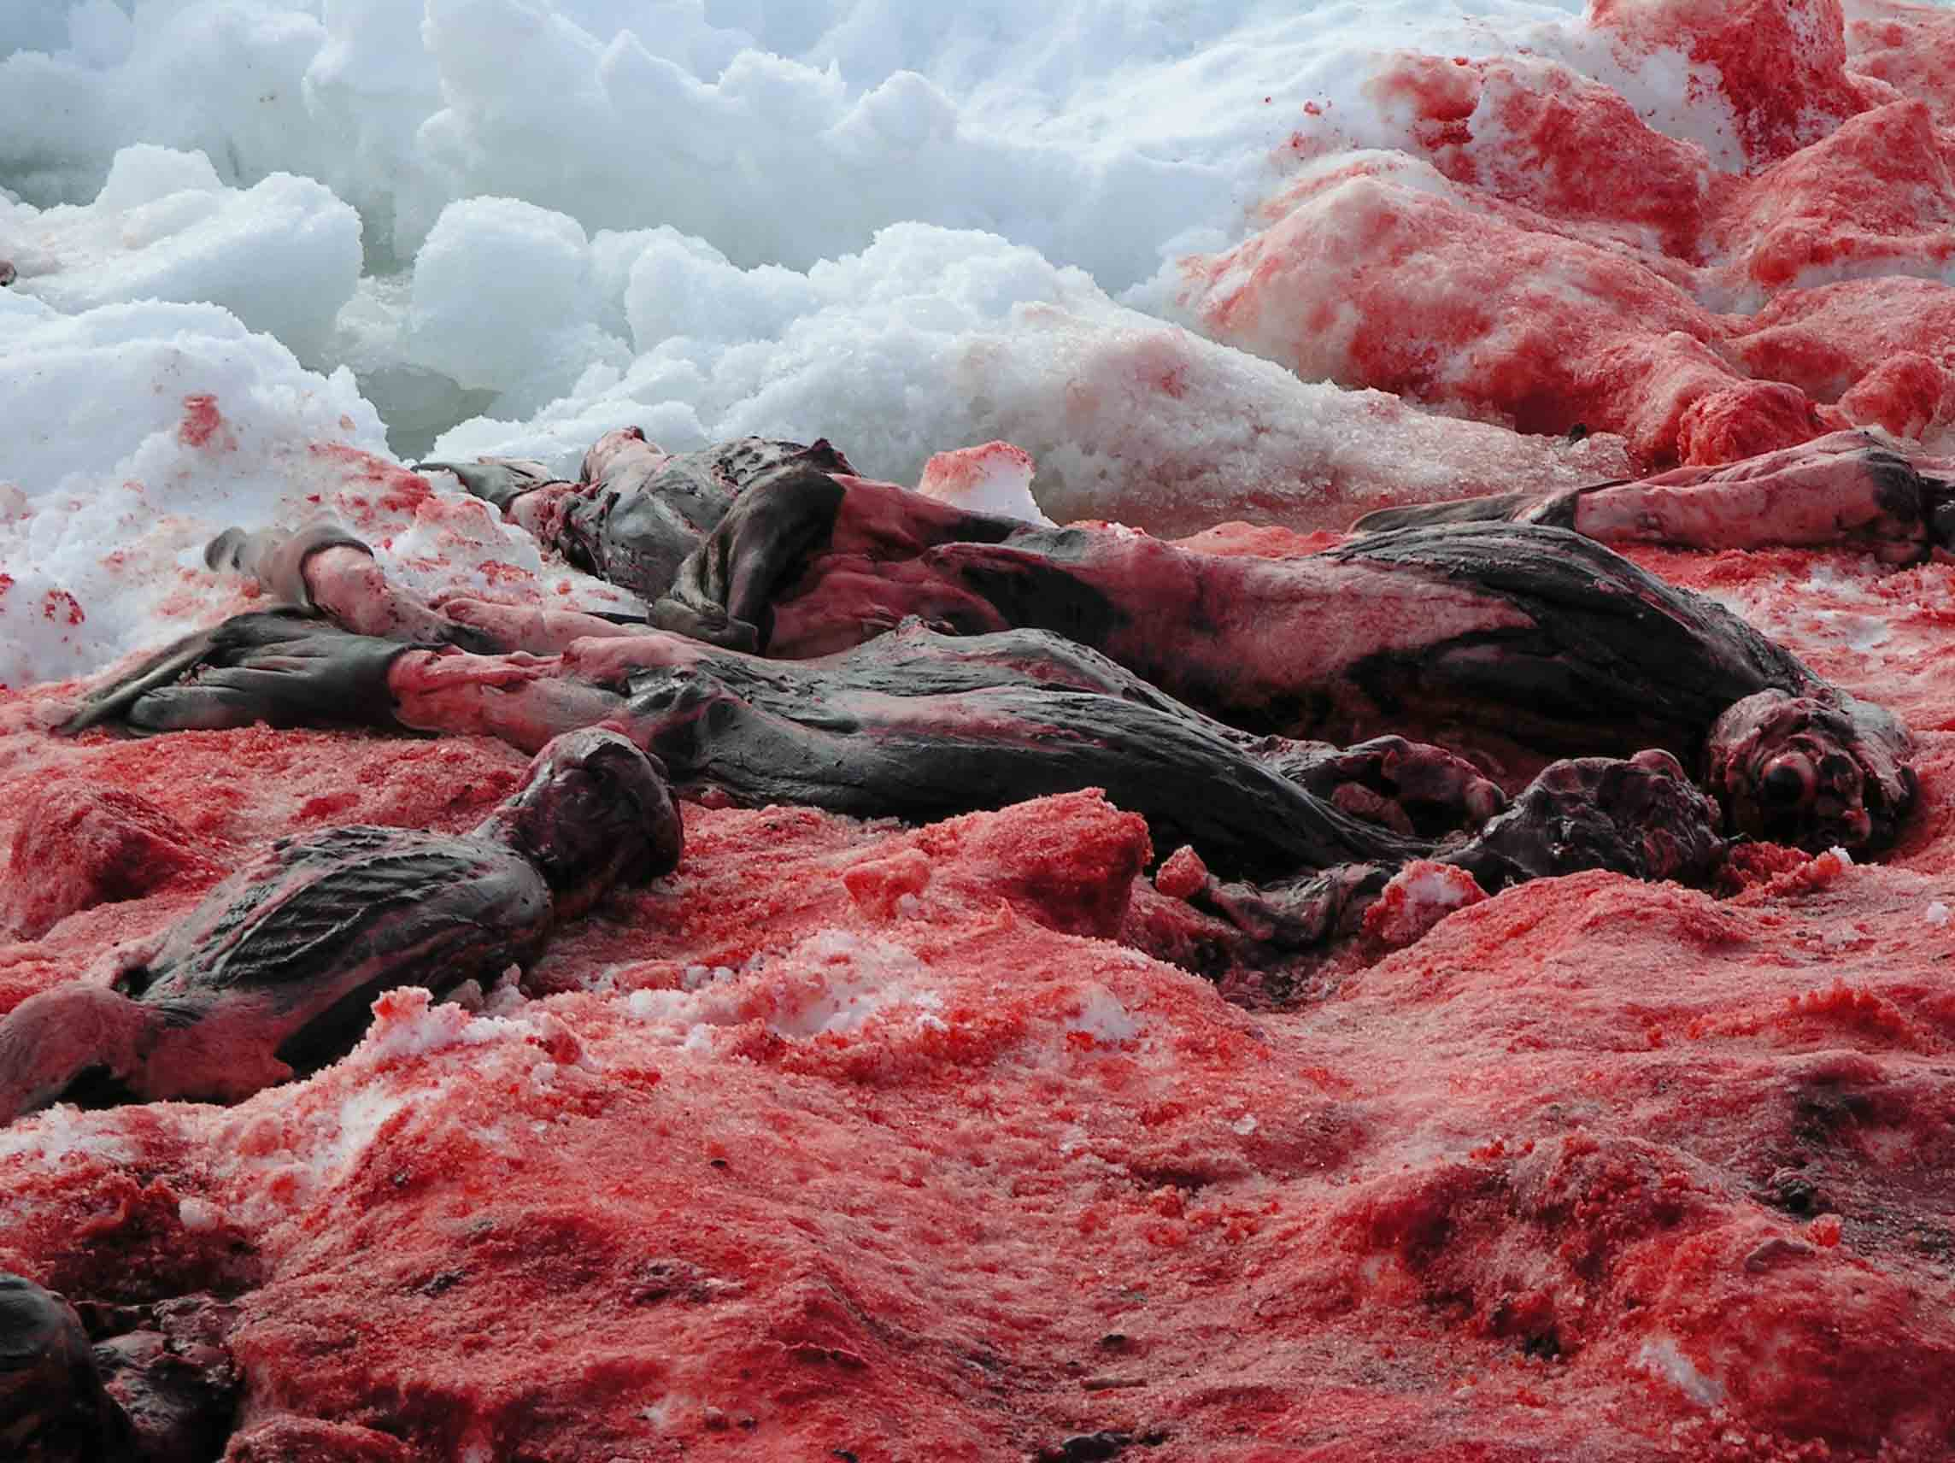
SEA SHEPHERD CONSERVATION SOCIETY www.seashepherd.org
INFO: Denver1@gmx.at

